**Астрахан №1 орта мектебінің 2016-2017 оқу жылындағы маусым айындағы оқушылардың еңбекпен қамтылуы және жазғы демалыстарының ұйымдастырылуы туралы ақпараты**

1.Бастауыш сынып оқушыларының жазғы демалысын ұйымдастыру мақсатында мектеп жанынан «Гүлдәурен» лагері маусым айының 1-14 аралығында І ауысым жұмысын жүргізді. Лагерге 35 оқушы келді.Лагерь жұмысы жоспар бойынша өте ұйымдасқан түрде өтті. Маусым айының 15.06-28.06 аралығында лагерь ІІ ауысымын бастады.Келген оқушылармен судағы және жолда жүру , өрт қауіпсіздігі туралы нұсқаулықпен таныстырылды.

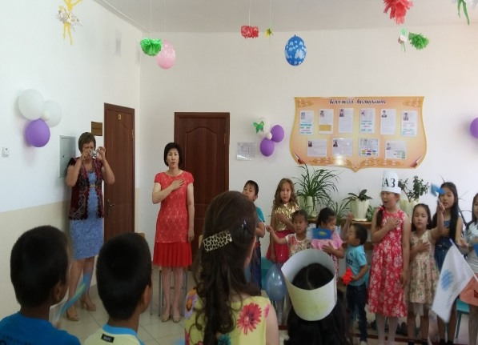 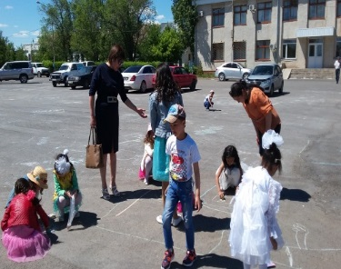

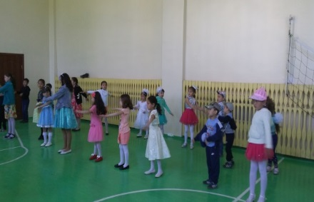 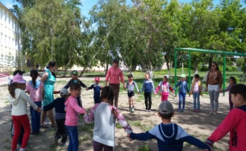

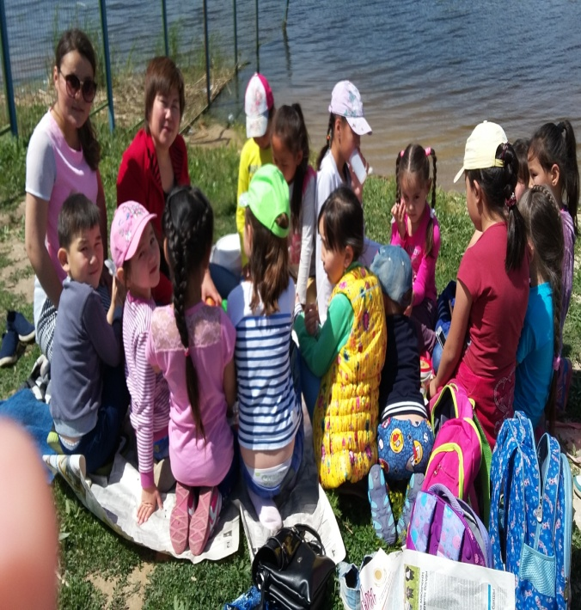 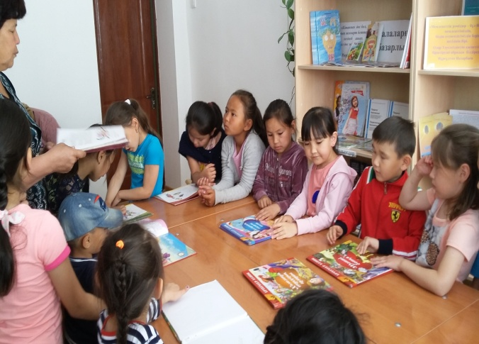

2. Маусым айының 5 -30 аралығында бастауыш сынып оқушыларына жазғы тілдік мектебі ағылшын тілі курсын ағылшын тілі мұғалімі Е.Ахыт жүргізді. Ағылшын тіліне 30 бала қызығушылықпен келіп жүр

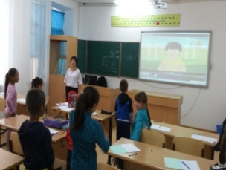 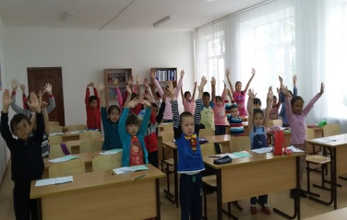

3.Жазғы демалыс уақытында мектеп жанын абаттандыру жұмыстары ұйымдастырылды. Абаттандыру жұмысы құрылған кесте бойынша жүргізіледі.

26.05 - 2.06 аралығында 5 «а» - 21 бала сынып жетекшісі Е.Өмірзақ ;

5.06 - 9.06 аралығында 5 «ә» - 22 бала сынып жетекшісі А.Өмірзақ;

12.06 - 16.06 аралығында 6 – 26 бала сынып жетекшісі Г.Жанабекова;

19.06 – 23.06 аралығында 7 – 27 бала сынып жетекшісі С.Баймуканова

4. Мектептен 47 бала Астана қаласына ЭКСПО-2017 көрмесіне экскурссияға барып қайтты.Оның ішінде 2 бала қамқорлыққа алынған , 6 бала аз қамтылған және көп балалы отбасы балаларынан жаппай оқумен қамту қорынан тегін барып келді. 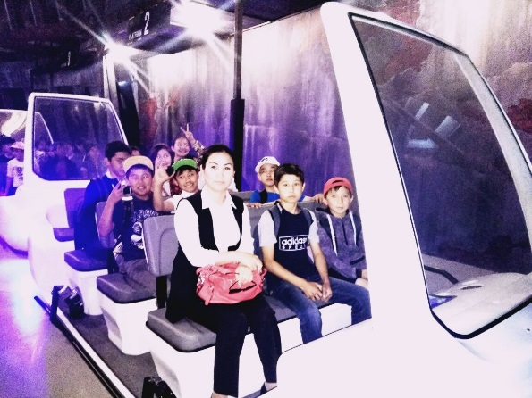 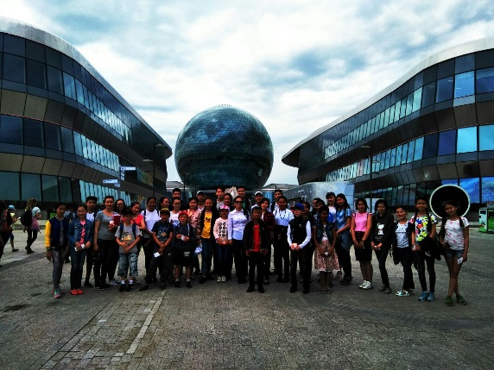

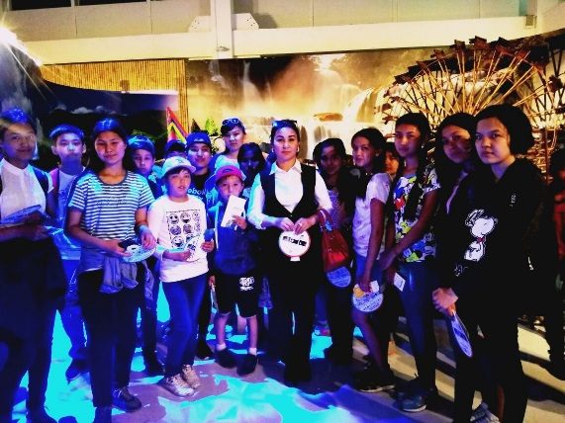

5. Музыкалық мектептің ұйымдастырған ашық есігіне лагердің балалары барып , музыка мектебінің балаларының өнерлерін тамашалады.

Орындаған А.Казанбаева